Магнитное поле ОК – 1
Февраль, 1820 г. Х.Эрстед (дат) – открыл магнитное действие тока.  1. Магнитное поле порождается током, т.е. движущимися электрическими зарядами.  2. Магнитное поле обнаруживается по действию на магнитную стрелку. | 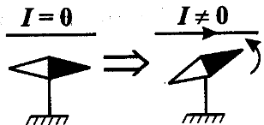
Сентябрь, 1820 г. А.Ампер (фран) – открыл механическое взаимодействие токов и установил
закон этого взаимодействия.
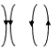
Для двух параллельных бесконечно длинных проводников Ампер установил:
F ~ I₁, F ~ I₂, F ~ $\frac{1}{a}$, F ~ $ℓ$
F = $\frac{{\text{kI}}_{1}I_{2}}{a}ℓ$, где k=2∙10 ⁻⁷ Н/А² – коэффициент пропорциональности.
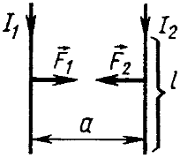

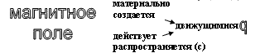
Основной характеристикой МП является вектор магнитной индукции.
Вектор магнитной индукции В – силовая характеристика МП. Направление $\vec{В}$ совпадает с направлением оси магнитной стрелки в МП (от южного полюса к северному).  МП графически - в виде линий магнитной индукции. Чем гуще линии, тем больше $\vec{В}$. Линии магн. индукции (силовые) – линии, касательные к которым в каждой точке совпадают с направлением $\vec{В}$. Они всегда замкнуты, нигде не обрываются и не пересекаются, им приписывается направление. Силовые поля, | 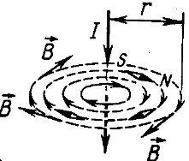
обладающие этими свойствами называются вихревыми.
Направление $\vec{В}$(по правилу буравчика):
1. Прямой проводник с током  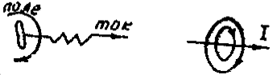 | 2. Круговой проводник с током  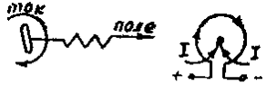 | 3. Соленоид  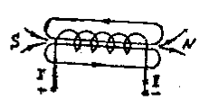
Модуль вектора магнитной индукции
В=$\frac{I}{r}k$, где r – расстояние от проводника с током I до исследуемой точки,
k=2∙10 ⁻⁷ Н/А² – коэффициент пропорциональности.
F = $\frac{{\text{kI}}_{1}I_{2}}{r}ℓ$= IB$ℓ$ отсюда В=$\frac{F}{Iℓ}$ [B]=1$\frac{Н⋅м}{А⋅м^{2}}$=1 Тл (Тесла)
Т.о., модуль вектора $\vec{В}$есть отношение максимальной силы, действующей со стороны МП на участок проводника с током, к произведению силы тока на длину этого участка.
Магнитный поток хар-ет МП во всех точках пр-ва  Ф=В·S·cosα B·cosα=B_{n} Ф=В_{n}·S  [Ф]=1 Вб= 1Тл·м² (Вебер) | 